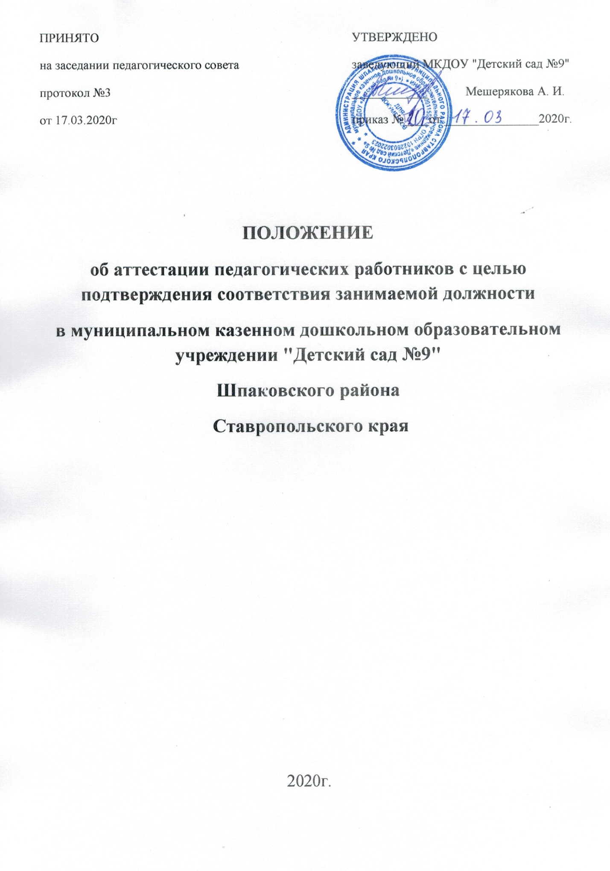

1. Общие положения
1.1. Настоящее положение регламентирует порядок аттестации педагогических работников Муниципального казенного дошкольного образовательного учреждения «Детский сад №9» (далее – МКДОУ) с целью подтверждения соответствия занимаемой должности (далее – аттестация).
1.2. Нормативной основой для аттестации педагогических работников являются:
- Федеральный закон от 29.12.2012 № 273-ФЗ «Об образовании в Российской Федерации»;
- Порядок проведения аттестации педагогических работников организаций, осуществляющих образовательную деятельность (утвержден приказом Министерства образования и науки РФ от 07.04.2014 г. № 276);
- настоящее Положение.
1.3. Настоящее Положение о порядке аттестации педагогических работников МБДОУ определяет правила, основные задачи и принципы проведения аттестации педагогических работников организаций.
Настоящий Порядок применяется к педагогическим работникам МКДОУ, замещающим должности, поименованные в подразделе 2 раздела I номенклатуры должностей педагогических работников организаций, осуществляющих образовательную деятельность, утвержденной постановлением Правительства Российской Федерации от 8 августа 2013 г. N 678 (Собрание законодательства Российской Федерации, 2013, N 33, ст. 4381), в том числе в случаях, когда замещение должностей осуществляется по совместительству в той же или иной организации, а также путем совмещения должностей наряду с работой в той же организации, определенной трудовым договором (далее - педагогические работники).
1.4. Аттестация педагогов на соответствие занимаемой должности является обязательной процедурой для всех работников образовательных организаций, ведущих педагогическую деятельность более 2 лет.
Аттестацию в целях подтверждения соответствия занимаемой должности не проходят следующие педагогические работники:
а) педагогические работники, имеющие квалификационные категории;
б) проработавшие в занимаемой должности менее двух лет в организации, в которой проводится аттестация;
в) беременные женщины;
г) женщины, находящиеся в отпуске по беременности и родам;
д) лица, находящиеся в отпуске по уходу за ребенком до достижения им возраста трех лет;
е) отсутствовавшие на рабочем месте более четырех месяцев подряд в связи с заболеванием.
Аттестация педагогических работников, предусмотренных подпунктами "г" и "д" настоящего пункта, возможна не ранее чем через два года после их выхода из указанных отпусков.
Аттестация педагогических работников, предусмотренных подпунктом "е" настоящего пункта, возможна не ранее чем через год после их выхода на работу.
1.5. Аттестация педагогических работников проводится в целях подтверждения соответствия педагогических работников занимаемым ими должностям на основе оценки их профессиональной деятельности.
1.6. Основными задачами проведения аттестации являются:
- стимулирование целенаправленного, непрерывного повышения уровня квалификации педагогических работников, их методологической культуры, профессионального и личностного роста;
- определение необходимости повышения квалификации педагогических работников; - повышение эффективности и качества педагогической деятельности;
- выявление перспектив использования потенциальных возможностей педагогических работников;
- учет требований федеральных государственных образовательных стандартов к кадровым условиям реализации образовательных программ при формировании кадрового состава организаций;
1.7. Основными принципами проведения аттестации являются коллегиальность, гласность, открытость, обеспечивающие объективное отношение к педагогическим работникам, недопустимость дискриминации при проведении аттестации.
2. Аттестационная комиссия.
2.1. Аттестацию педагогических работников осуществляет аттестационная комиссия, самостоятельно формируемая МКДОУ.
2.2. Формирование, структура и состав аттестационной комиссии.
2.2.1. Аттестационная комиссия создается распорядительным актом заведующего МКДОУ в составе председателя комиссии, заместителя председателя, секретаря и членов комиссии и формируется из числа работников МКДОУ, в которой работает педагогический работник, представителя выборного органа первичной профсоюзной организации, представителей коллегиальных органов управления МКДОУ.
2.2.2. Заведующий МКДОУ может являться председателем аттестационной комиссии.
2.2.3. Состав аттестационной комиссии формируется таким образом, чтобы была исключена возможность конфликта интересов, который мог бы повлиять на принимаемое аттестационной комиссией решение.
2.2.4. Численный состав аттестационной комиссии – нечетное количество, но не менее 5 человек.
2.2.5. Персональный состав аттестационной комиссии утверждается приказом заведующего МКДОУ.
2.2.6. Срок действия аттестационной комиссии составляет 1 год.
2.2.7. Полномочия отдельных членов аттестационной комиссии могут быть досрочно прекращены приказом заведующего МКДОУ по следующим основаниям:
- невозможность выполнения обязанностей по состоянию здоровья;
- увольнение члена аттестационной комиссии;
- неисполнение или ненадлежащее исполнение обязанностей члена аттестационной комиссии.
2.3. Председатель аттестационной комиссии:
- руководит деятельностью аттестационной комиссии;
- проводит заседания аттестационной комиссии;
- распределяет обязанности между членами аттестационной комиссии;
- определяет по согласованию с членами комиссии порядок рассмотрения вопросов;
- организует работу членов аттестационной комиссии по рассмотрению предложений, заявлений и жалоб аттестуемых работников, связанных с вопросами их аттестации;
- подписывает протоколы заседаний аттестационной комиссии; контролирует хранение и учет документов по аттестации;
- осуществляет другие полномочия.
2.4. В случае временного отсутствия (болезни, отпуска, командировки и других уважительных причин) председателя аттестационной комиссии полномочия председателя комиссии по его поручению осуществляет заместитель председателя комиссии либо один из членов аттестационной комиссии.
2.5. Заместитель председателя аттестационной комиссии:
- исполняет обязанности председателя в его отсутствие (отпуск, командировка и т.п.);
- участвует в работе аттестационной комиссии;
- проводит консультации педагогических работников;
- рассматривает обращения и жалобы аттестуемых педагогических работников, связанные с вопросами их аттестации;
- подписывает протоколы заседаний аттестационной комиссии;
- осуществляет другие полномочия.
2.6. Секретарь аттестационной комиссии:
- подчиняется непосредственно председателю аттестационной комиссии;
- организует заседания аттестационной комиссии и сообщает членам комиссии о дате и повестке дня ее заседания;
- осуществляет прием и регистрацию документов (представления, дополнительные собственные сведения педагогических работников, заявления о несогласии с представлением);
- ведет и оформляет протоколы заседаний аттестационной комиссии;
- обеспечивает оформление выписок из протокола заседания аттестационной комиссии;
- участвует в решении споров и конфликтных ситуаций, связанных с аттестацией педагогических работников;
- обеспечивает хранение и учёт документов по аттестации педагогических работников;
- подписывает протоколы заседаний аттестационной комиссии, выписки из протокола;
- осуществляет другие полномочия.
2.7. Члены аттестационной комиссии:
- участвуют в работе аттестационной комиссии;
- подписывают протоколы заседаний аттестационной комиссии.
2.8. Порядок работы аттестационной комиссии.
2.8.1. Заседания аттестационной комиссии проводятся в соответствии с графиком аттестации, утвержденным заведующим МКДОУ.
2.8.2. Заседание считается правомочным, если на нем присутствует не менее двух третей от общего числа членов комиссии.
2.9. К документации аттестационной комиссии относятся:
- приказ заведующего МКДОУ о составе, графике заседаний аттестационной комиссии;
- протоколы заседаний аттестационной комиссии;
- документы по аттестации педагогических работников в составе личных дел (представление, выписка из протокола заседания аттестационной комиссии);
3. Подготовка к аттестации.
3.1. Решение о проведении аттестации педагогических работников принимается заведующим. Заведующий издает соответствующий распорядительный акт, включающий в себя список работников, подлежащих аттестации, график проведения аттестации и доводит его под роспись до сведения каждого аттестуемого не менее чем за 30 дней до начала аттестации.
3.2. В графике проведения аттестации указываются:
- ФИО педагогического работника, подлежащего аттестации;
- должность педагогического работника;
- дата и время проведения аттестации;
- дата направления представления заведующего в аттестационную комиссию.
3.3. Представление заведующего.
3.3.1. Проведение аттестации педагогических работников осуществляется на основании представления заведующего (Приложение № 1) в аттестационную комиссию.
3.3.2. В представлении заведующего должны содержаться следующие сведения о педагогическом работнике:
а) фамилия, имя, отчество (при наличии);
б) наименование должности на дату проведения аттестации;
в) дата заключения по этой должности трудового договора;
г) уровень образования и (или) квалификации по специальности или направлению подготовки;
д) информация о получении дополнительного профессионального образования по профилю педагогической деятельности;
е) результаты предыдущих аттестаций (в случае их проведения);
ж) мотивированная всесторонняя и объективная оценка профессиональных, деловых качеств, результатов профессиональной деятельности педагогического работника по выполнению трудовых обязанностей, возложенных на него трудовым договором.
3.3.3. Педагогический работник с представлением должен быть ознакомлен заведующим под роспись не позднее, чем за месяц до дня проведения аттестации. После ознакомления с представлением педагогический работник имеет право представить в аттестационную комиссию собственные сведения, характеризующие его трудовую деятельность за период с даты предыдущей аттестации (при первичной аттестации – с даты поступления на работу), а также заявление с соответствующим обоснованием в случае несогласия со сведениями, содержащимися в представлении заведующей.
3.3.4. При отказе педагогического работника от ознакомления с представлением заведующего составляется соответствующий акт, который подписывается заведующим и лицами, в присутствии которых составлен акт.
3.3.5. При каждой последующей аттестации в аттестационную комиссию направляется представление заведующего и выписка из протокола заседания аттестационной комиссии по результатам предыдущей аттестации.
4. Проведение аттестации
4.1. Педагогический работник должен лично присутствовать при его аттестации на заседании аттестационной комиссии.
4.2. В случае невозможности присутствия работника в день проведения аттестации на заседании аттестационной комиссии по уважительным причинам (болезнь, командировка и др.) в график аттестации вносятся соответствующие изменения.
4.3. При неявке педагогического работника на заседание аттестационной комиссии без уважительной причины комиссия вправе провести аттестацию в его отсутствие. 4.4. Оценка деятельности аттестуемого.
4.4.1. Аттестационная комиссия рассматривает сведения о педагогическом работнике, содержащиеся в представлении заведующего, заявление аттестуемого с соответствующим обоснованием в случае несогласия с представлением работодателя, а также дает оценку соответствия педагогического работника квалификационным требованиям по занимаемой должности.
4.4.2. Обсуждение профессиональных и личностных качеств работника применительно к его должностным обязанностям и полномочиям должно быть объективным и доброжелательным.
4.4.3. Оценка деятельности работника основывается на его соответствии квалификационным требованиям по занимаемой должности, определении его участия в решении поставленных перед организацией задач, сложности выполняемой им работы, ее результативности. При этом должны учитываться профессиональные знания педагогического работника, опыт работы, повышение квалификации и переподготовка.
4.4.4. Члены аттестационной комиссии при необходимости вправе задавать педагогическому работнику вопросы, связанные с выполнением должностных обязанностей.
4.4.5. Секретарь аттестационной комиссии ведет протокол заседания аттестационной комиссии (далее – протокол), в котором фиксирует ее решения и результаты голосования. Протокол подписывается председателем, заместителем председателя, секретарем и членами аттестационной комиссии, присутствовавшими на заседании, и хранится у заведующего.
4.5. Порядок принятия решений аттестационной комиссией.
4.5.1. По результатам аттестации педагогического работника аттестационная комиссия принимает одно из следующих решений: соответствует занимаемой должности (указывается должность работника); соответствует занимаемой должности (указывается должность работника) при условии прохождения профессиональной переподготовки или повышения квалификации; не соответствует занимаемой должности (указывается должность работника).
4.5.2. Решение аттестационной комиссией принимается в отсутствие аттестуемого педагогического работника открытым голосованием большинством голосов присутствующих на заседании членов аттестационной комиссии.
4.5.3. При равном количестве голосов членов аттестационной комиссии считается, что педагогический работник соответствует занимаемой должности.
4.5.4. При прохождении аттестации педагогический работник, являющийся членом аттестационной комиссии, не участвует в голосовании по своей кандидатуре.
4.5.5. Результаты аттестации педагогического работника, непосредственно присутствующего на заседании аттестационной комиссии, сообщаются ему после подведения итогов голосования.
4.5.6. Педагогический работник знакомится под роспись с результатами аттестации, оформленными протоколом.
4.6. Выписка из протокола.
4.6.1. На каждого педагогического работника, прошедшего аттестацию, составляется выписка из протокола, которая подписывается секретарем аттестационной комиссии и содержит следующие сведения: фамилию, имя, отчество аттестуемого, наименование его должности, дату проведения заседания аттестационной комиссии, результаты голосования при принятии решения.
4.6.2. Аттестованный работник знакомится с выпиской из протокола под расписку. 4.6.3. Выписка из протокола и представление заведующей хранятся в личном деле педагогического работника.
4.7. Решения, принимаемые заведующим МКДОУ.
4.7.1. Результаты аттестации работника председатель аттестационной комиссии представляет заведующему МКДОУ не позднее трёх дней после ее проведения. 4.7.2. В случае признания педагогического работника соответствующим занимаемой должности при условии прохождения профессиональной переподготовки или повышения квалификации работодатель принимает меры к направлению его на профессиональную переподготовку или повышение квалификации в срок не позднее одного года после принятия аттестационной комиссией соответствующего решения. 4.7.3. По завершению обучения педагогический работник представляет в аттестационную комиссию отчет об освоении программ профессиональной переподготовки или повышения квалификации.
4.7.4. В случае признания педагогического работника по результатам аттестации несоответствующим занимаемой должности вследствие недостаточной квалификации трудовой договор с ним может быть расторгнут в соответствии с пунктом 3 части 1 статьи 81 Трудового кодекса Российской Федерации. Увольнение по данному основанию допускается, если невозможно перевести педагогического работника с его письменного согласия на другую имеющуюся у работодателя работу (как вакантную должность или работу, соответствующую квалификации работника, так и вакантную нижестоящую должность или нижеоплачиваемую работу), которую работник может выполнять с учетом его состояния здоровья (часть 3 статьи 81 Трудового кодекса Российской Федерации).
4.8. Результаты аттестации педагогический работник вправе обжаловать в суде в соответствии с законодательством Российской Федерации.
4.9. Аттестационная комиссия по представлению заведующего МКДОУ вправе выносить рекомендации о возможности приема на работу на должности педагогических работников лиц, не имеющих специальной подготовки или стажа работы, установленных в разделе «Требования к квалификации» квалификационных характеристик, но обладающих достаточным практическим опытом и компетентностью, как это установлено пунктом 9 «Общих положений» раздела «Квалификационные характеристики должностей работников образования», Единого квалификационного справочника должностей руководителей, специалистов и служащих, утвержденного приказом Минздравсоцразвития РФ от 26.08.2010 № 761н, зарегистрированного в Минюсте РФ 06.10.2010, регистрационный № 18638.
4.10. Подведение итогов аттестации.
Аттестационная комиссия готовит итоговый отчет по форме, установленной МКДОУ. После проведения аттестации педагогических работников издается приказ МКДОУ, в котором рассматриваются результаты аттестации, утверждается план мероприятий, направленных на улучшение эффективности работы педагогических работников организации, выполнение предложений работников, поступивших в ходе аттестации.
5. Заключительные положения.
5.1. Изменения в настоящее положение могут вноситься в соответствии с действующим законодательством и Уставом МКДОУ.
5.2. Настоящее положение утверждается приказом заведующего и вступает в силу с момента подписания приказа.
5.3. Срок действия настоящего Положения не ограничен. Положение действует до принятия нового.

Приложение № 1
Представление к аттестации на соответствие занимаемой должности
1.Фамилия, имя, отчество____________________________________________________________ ________________________________________________________________________
2.Занимаемая должность на момент аттестации и дата назначения на эту должность3.Дата заключения по этой должности трудового договора ________________________________________________________________________
4.Сведения о профессиональном образовании (когда и какое учебное заведение окончил, специальность и квалификация по образованию) ________________________________________________________________________________________________________________________________________________________________________________________________________________________
5.Сведения о повышении квалификации ________________________________________________________________________________________________________________________________________________
6.Сведения о результатах предыдущих аттестаций ________________________________________________________________________________________________________________________________________________
7. Профессиональные качества работника______________________________________________ ________________________________________________________________________________________________________________________________________________
8. Деловые качества работника________________________________________________________ ________________________________________________________________________
9.Результаты профессиональной деятельности педагогического работника ________________________________________________________________________________________________________________________________________________ ________________________________________________________________________________________________________________________________________________ ________________________________________________________________________

Заведующий МКДОУ № 9 ___________________ ______________________
(подпись) (расшифровка подписи)
«___» ___________ _______г.
С представлением ознакомлен(а ) ____________ _____________________
(подпись) (расшифровка подписи работника)
«___» ___________ _______г.

